**IT1144** *Scheda creata il 14 luglio 2024*

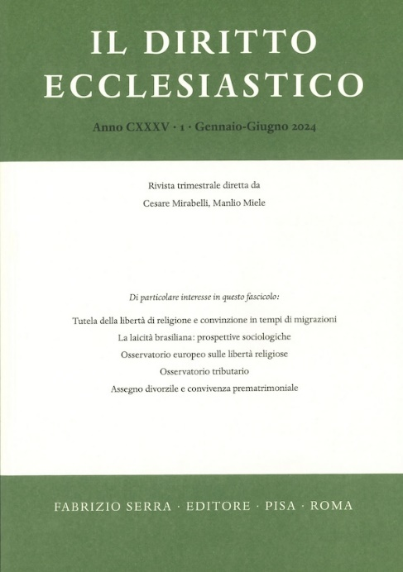

**Descrizione storico-bibliografica**

**\*Rivista di diritto ecclesiastico.** - Anno 1, n. 1 (luglio 1890)-anno 17, n. 194 (marzo 1907). - Torino : Unione tipografica, 1890-1907. – 17 volumi ; 26 cm. ((Mensile. - Editore varia in: Roma : Tip. Romana. - ISSN 1120-043X. - TO00194057

**Copia digitale** [1890-1894](https://catalog.hathitrust.org/Record/100348550?filter%5B%5D=language%3AItalian&filter%5B%5D=format%3AJournal&filter%5B%5D=ht_availability_intl%3AFull%20text&sort=title&ft=ft)

Il \***diritto ecclesiastico italiano**. - Anno 1, vol. 1, n. 1 (gennaio 1908)-anno 14, vol. 14, n. 168 (1921). - Roma : Tipografia editrice romana, 1908-1921. – 14 volumi. ((Mensile. - Dal 1917 il luogo di pubblicazione varia in : Tivoli. - L'editore varia. - ISSN 1120-0448. - BNI 1908-1336. - RMG0009898

Autore: Giustiniani, Serafino

\***Rivista di diritto ecclesiastico** : fondata da Serafino Giustiniani : pubblicazione bimestrale. - Serie 3, Anno 33, fasc.1-2 (1922)-anno 36, n. 9 (1925). - Roma : Tipografia agostiniana, 1922-1925. – 4 volumi. ((Dal 1923 mensile. - L'editore varia. - ISSN 1120-0472. - RMG0009899

Variante del titolo: Il *diritto ecclesiastico

Autore: Giustiniani, Serafino

Il **\*diritto ecclesiastico** : rivista di dottrina, legislazione, giurisprudenza / diretta da Cesare Badii; Amedeo Giannini; Michele Zacchi. - Nuova serie, Anno 37, n. 1 (gennaio 1926)-anno 40, n. 12 (dicembre 1929). - Roma : Off. tip. Romana, 1926-1929. - 3 volumi ; 24 cm. ((Mensile. - Sottotitolo dal 1928: rivista di dottrina, legislazione, giurisprudenza e rassegna di diritto canonico. - ISSN 1120-0472. - RMG0009900

Autori:  Giannini, Amedeo; Giustiniani, Serafino; Badii, Cesare ; Zacchi, Michele

**Copia digitale**: [39,n.7-12(luglio-dicembre 1928)](https://gallica.bnf.fr/ark:/12148/bpt6k9334434?rk=21459;2)

Il \***diritto ecclesiastico e rassegna di diritto matrimoniale**. - Anno 40, n. 1-2 (gen.-feb. 1929)-anno 53, n. 12 (dicembre 1942). - Roma : [s.n.], 1929-1942. - 19 volumi ; 25 cm. ((Mensile. - ISSN 1120-0480. - RMG0009901

Autori:  Giannini, Amedeo; Giustiniani, Roberto; Giustiniani, Serafino; Badii, Cesare ; Zacchi, Michele

Il \***diritto ecclesiastico**. - Anno 54, n. 1/2 (1943)-anno 81, n. 3/4 (1970). – Milano : Giuffrè, 1943-1970. – 28 volumi ; 25 cm. ((Mensile, trimestrale dal 1948. – ISSN 0012-3455 . - CAG0047421

Il \***diritto ecclesiastico e rassegna di diritto matrimoniale**. - Anno 82, n. 1 (gen./mar. 1971)-anno 100, n. 3/4 (lug./dic. 1989). - Milano : Giuffre, 1971-1989. – 19 volumi. ((Trimestrale. – L’editore varia. - ISSN 0391-2191. - LO10024683

Il \***diritto ecclesiastico**. - Anno 101, fasc. 1 (gen.-mar. 1990)- . - Milano : Giuffrè, 1990- . - volumi ; 24 cm. ((Trimestrale. - Dal 2007: editore Fabrizio Serra; sommari a <http://www.libraweb.net/sommari.php?chiave=308>; disponibile anche online a pagamento. - ISSN 0391-2191; 1128-7772. - BNI 93-3788. - CFI0229380

Soggetto: Chiesa e Stato – Periodici; Diritto ecclesiastico – Periodici; Matrimonio – Diritto – Periodici

Classe: D342.45085205

**Informazioni storico-bibliografiche**

La rivista da oltre un secolo è sede autorevole dei dibattiti sui rapporti tra Stato e Chiesa, sulla legislazione canonica e civile, sul diritto concordatario e, negli ultimi anni, sulle intese stipulate con alcune confessioni religiose diverse da quella cattolica. Oggi le questioni affrontate non riguardano più e solo problemi di politica ecclesiastica, ma investono ogni momento rilevante della vita individuale e sociale, in cui il rapporto tra società civile e società religiosa può porsi in termini anche drammatici (immigrazione, bioetica, famiglia, finanziamento delle confessioni, scuole, ecc.). Questi temi hanno trovato larga eco anche nella giurisprudenza, dando luogo a soluzioni variamente orientate, che la rivista si propone di illustrare, attraverso commenti e rassegne, presentandosi come valido strumento di lavoro per gli operatori del settore.

Direzione: Cesare Mirabelli (Università di Roma Tor Vergata, Italia), Manlio Miele (Università di Padova, Italia)  
Direttore responsabile: Fabrizio Serra

Comitato editoriale: Orazio Condorelli (Università di Catania, Italia), Vincenzo Pacillo (Università di Modena e Reggio Emilia, Italia), Michele Madonna (Università di Pavia, Italia), Fabio Franceschi (Sapienza Università di Roma, Italia), Silvia Angeletti (Università di Perugia, Italia), Settimio Carmignani Caridi (Università di Roma Tor Vergata, Italia), Alessandro Ceserani (Università di Milano, Italia), Daniele Ferrari (Università del Piemonte Orientale, Italia), Alessandro Perego (Università Cattolica del Sacro Cuore, Italia)

Comitato di garanzia: Alessandro Albisetti (Università di Milano, Italia), Romeo Astorri (Università Cattolica del Sacro Cuore, Italia), Salvatore Berlingò (Università di Messina, Italia), Salvatore Bordonali (Università di Palermo, Italia), Raffaele Botta (Consigliere presso la Corte di Cassazione, Italia), Carlo Cardia (Università Roma Tre, Italia), Nicola Colaianni (Università di Bari “Aldo Moro”, Italia), Raffaele Coppola (Università di Bari “Aldo Moro”, Italia), Giorgio Feliciani (Facoltà di diritto canonico San Pio X, Venezia, Italia), Elmar Güthoff (Universität Augsburg, Deutschland), Ivan C. Iban (Universidad Complutense de Madrid, España), Gian Piero Milano (Promotore di giustizia presso il Tribunale Stato Città del Vaticano, Città del Vaticano), Paolo Moneta (Università di Pisa, Italia), Francisca Pérez Madrid (Universidad de Barcelona, España), Andrea Zanotti (Alma Mater Studiorum, Università di Bologna, Italia)  
*«Il Diritto Ecclesiastico» is an International Scholarly Journal and it is Indexed in [CARHUS Plus+](http://agaur.gencat.cat/ca/avaluacio/carhus/) and [ERIH Plus (European Science Foundation)](http://kanalregister.hkdir.no/publiseringskanaler/erihplus/periodical/info?id=504878). The eContent is Archived with [Clockss](http://www.clockss.org/clockss/Participating_Publishers) and [Portico](http://www.portico.org/digital-preservation/who-participates-in-portico/participating-publishers/serra).  
ANVUR: A. * Sono pubblicati articoli sottoposti a procedura di "revisione tra pari" mediante procedimento cosiddetto "a doppio cieco" ([*double blind peer review*](http://www.libraweb.net/documenti/PeerReview.pdf)). I revisori sono assolutamente indipendenti dagli autori e non affiliati alle medesime istituzioni.

Ufficio redazionale / Editorial Office: [valentina.pagnan@libraweb.net](mailto:valentina.pagnan@libraweb.net)

*Cm 17 x 24 / ISSN 1128-7772 / ISSN elettronico 2035-3545  
Composizione in carattere (typeset in) Serra Dante  
Disponibile dal (available since) 2007  
Ultimo fascicolo pubblicato (last published issue): Vol. CXXXV, 1/2024

<http://www.libraweb.net/riviste.php?chiave=308>

**Note e riferimenti bibliografici**

Il \***diritto ecclesiastico** : cento anni di dottrina (1890-1990) / a cura di Gaetano Lo Castro.- Milano : A. Giuffrè, 1993. - 163 p. ; 24 cm. - BNI EDI-303. - BVE0037639

Soggetto: Il *diritto ecclesiastico e rassegna di diritto matrimoniale <periodico> - Indici

Articoli della rivista «Il Diritto Ecclesiastico» che sono stati inseriti nella [Bibliografia Canonistica](https://www.iuscangreg.it/biblio_ricerca.php)

<https://www.iuscangreg.it/rivista_indice.php?r=Il+Diritto+Ecclesiastico>.